第一章 误差理论

在研究算法的同时，必须注重误差分析，使建立起来的算法科学有效.

一、内容要点
1．误差
（1）误差的来源
（2）绝对误差、相对误差和有效数字

①绝对误差
假设某一量的准确值为x，其近似值为x*，则称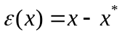为近似数x*的绝对误差.

②绝对误差限
如果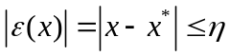，则称为近似值x*的绝对误差限.

③相对误差
称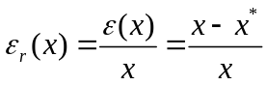为近似值x*的相对误差.
在实际问题中常取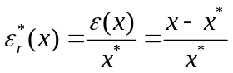为近似值x*的相对误差.

④相对误差限
如果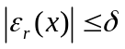，则称为近似值x*的相对误差限.

⑤有效数字
设准确值x的近似值x*可表示为
其中m是整数，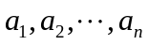是0到9之间的一个数字，且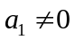，如果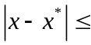 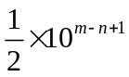，则称近似值x*具有n位有效数字.

⑥有效数字与相对误差的联系
定理1 若近似数具有n位有效数字，则其相对误差满足
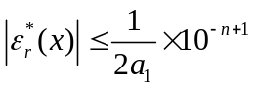
定理2 若近似数的相对误差满足
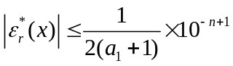
则x*具有n位有效数字.
2．数值计算中应注意的一些问题
（1）要使用数值稳定的算法；
（2）要避免两个相近的数相减；
（3）要避免除数的绝对值远小于被除数的绝对值；
（4）要防止大数“吃掉”小数的现象；
（5）注意简化运算步骤，减少运算次数.

二、典型分析与解题方法
例1 问3.142，3.141，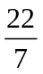分别作为的近似值各具有几位有效数字？
分析 利用有效数字的概念可直接得出.
解 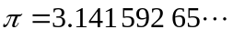
记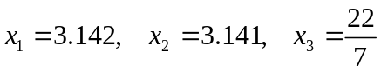
由 知
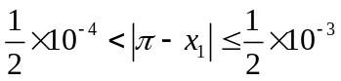
因而x₁具有4位有效数字
由 知
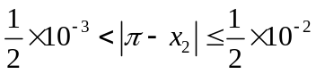
因而x₂具有3位有效数字.
由 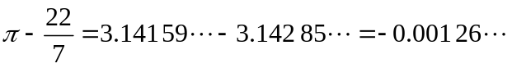 知
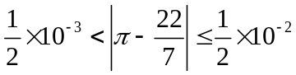
因而x₃具有3位有效数字.
例2 已知近似数x*有两位有效数字，试求其相对误差限.
分析 本题显然应利用有效数字与相对误差的关系.
解 利用有效数字与相对误差的关系.这里n=2，a₁是1到9之间的数字.
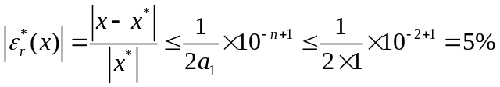
例3 已知近似数的相对误差限为0.3%，问x*至少有几位有效数字？
分析 利用有效数字与相对误差的关系.
解 a₁是1到9间的数字.
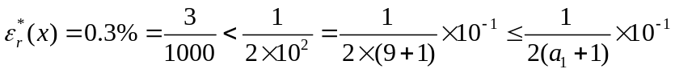
设x*具有n位有效数字，令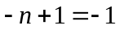，则n=2，从而x*至少具有2位有效数字.
例4 计算sin1.2，问要取几位有效数字才能保证相对误差限不大于0.01%.
分析 本题应利用有效数字与相对误差的关系.
解 设取n位有效数字.由sin1.2=0.93…，故a₁=9
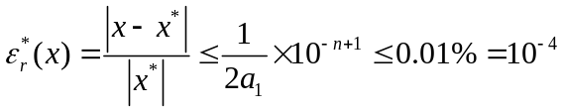
解不等式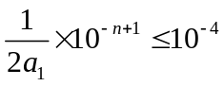知取n=4即可满足要求.
例5 计算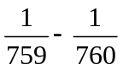，视已知数为精确值，用4位浮点数计算.
解 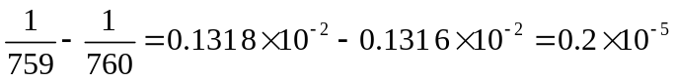
结果只和一位有效数字，有效数字大量损失，造成相对误差的扩大，若通分后再计算：
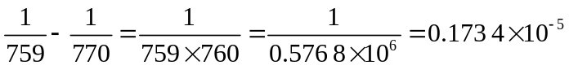
就得到4位有效数字的结果.
此例说明，在数值计算中，要特别注意两相近数作减法运算时，有效数字常会严重损失，遇到这种情况，一般采取两种办法：第一，应多保留几位有效数字；第二，将算式恒等变形，然后再进行计算.例如，当x接近于0，计算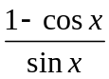时，应先把算式变形为
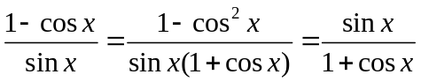再计算.
又例如，当x充分大时，应作变换
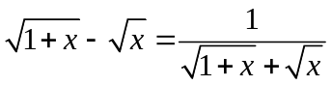
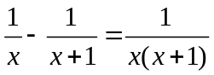
例6 计算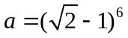，取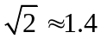，采用下列等式计算：
（1）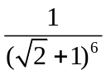；
（2）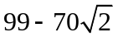；
（3）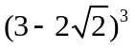；
（4）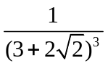.
问哪一个得到的结果最好？
解 显然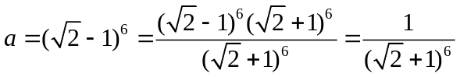
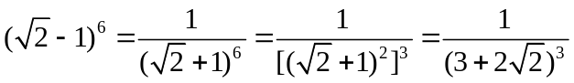
所以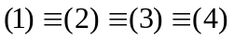，这4个算式是恒等的，但当取计算时，因为（2），（3）都涉及到两个相近数相减，使有效数字丢失，而（1）在分母算式上的乘幂数比算式（4）大，所以算式（4）最好，事实上，当取时，有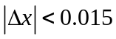，再由f(x)的误差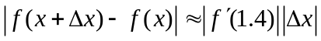也可直接估计出每个算式的误差，显然，算式（4）误差最小.
具体计算可得：
（1）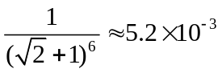；
（2）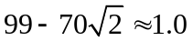；
（3）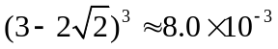；
（4）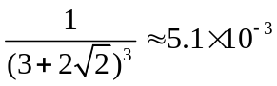.
比较可得用第（4）个算式所得的结果更接近于a.
例7 求二次方程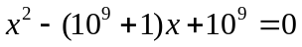的根.
解 由于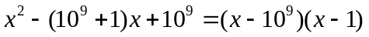，所以方程的两个根分别为
x₁=10⁹，x₂=1.
但如果应用一般二次方程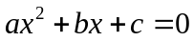的求根公式：
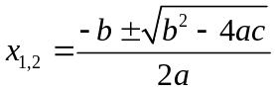
由于当遇到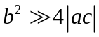的情形时，有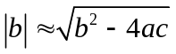，则用上述公式求出的两个根中，总有一个因用了两个相近的近似数相减而严重不可靠.如本例若在能将规格化的数表示到小数点后8位的计算机上进行计算，则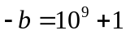 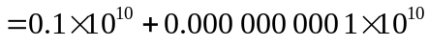，由于第二项最后两位数“01”在机器上表示不出来，故它在上式的计算中不起作用，即在计算机运算时，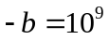.
通过类似的分析可得
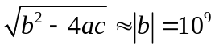
所以，求得的两个根分别为
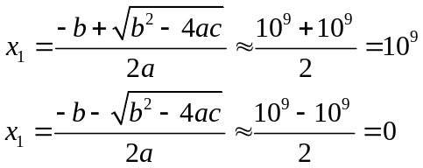
显然，根x₂是严重失真的.
为了求得可靠的结果，可以利用根与系数的关系式：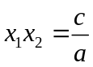，在计算机上采用如下公式：
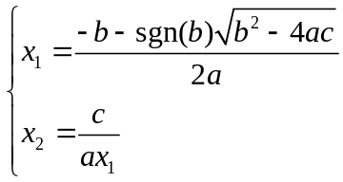
其中，sgn(b)是b的符号函数，当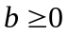时sgn(b)=1；当b<0时，sgn(b)=-1.显然，上述求根公式避免了相近数相减的可能性.
例8 当N充分大时，如何计算
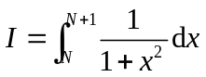
分析 函数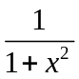的原函数已知，我们自然考虑用Newton-Leibniz公式求这个定积分的值.由于N很大，这样会遇到两个相近的数相减，因此，应采用一些变换公式来避免这种情况.
解 若用定积分的Newton-Leibniz公式计算此题，有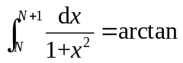 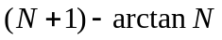，则当N充分大时，因为arctan(N+1)和arctanN非常接近，两者相减会使有效数字严重丢失，从而影响计算结果的精度，这在数值计算中是要尽是量避免的，但是可以变换计算公式，例如，若令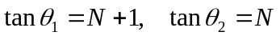，则由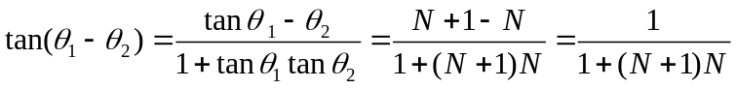得
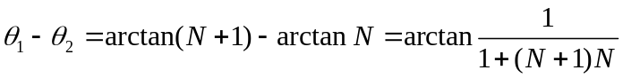
就可以避免两相近数相减引起的有效数字损失，从而得到较精确的结果.所以，当N充分大时，用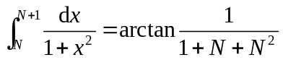计算积分的值较好.
例9 计算积分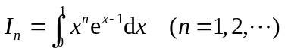.
分析 数值计算中应采用数值稳定的算法，因此在建立算法时，应首先考虑它的稳定性.
解 利用分部积分法，有
得递推公式：

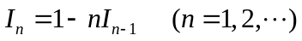 （1）
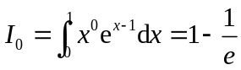
利用公式（1）计算I_{n}，由于初值I₀有误差，不妨设求I₀的近似值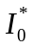时有大小为的误差，即
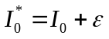
则由递推公式（1）得
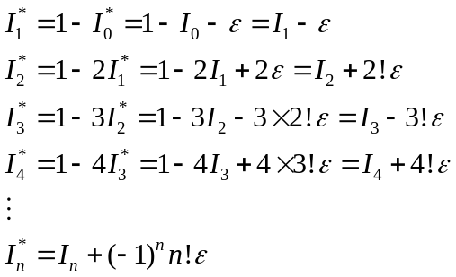
显然初始数据的误差是按n!的倍数增长的，误差传播得很快，例如当n=10时，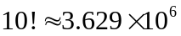，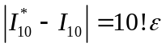，这表明I₁₀时已把初始误差扩大了很多倍，从而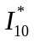的误差已把I₁₀的真值淹没掉了，计算结果完全失真.
但如果递推公式（1）改成
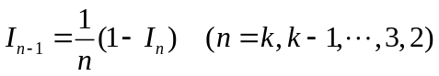
于是，在从后往前计算时，I_{n}的误差减少为原来的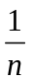，所以，若取n足够大，误差逐步减小，显然，计算的结果是可靠的.所以，在构造或选择一种算法时，必须考虑到它的数值稳定性问题，数值不稳定的算法是不能使用的.
例10 为了使计算
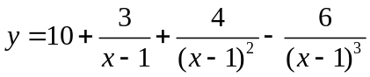
的乘除法运算次数尽量地少，应将表达式改写为怎样的形式？
解 设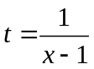，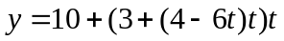.
在数值计算中，应注意简化运算步骤，减少运算次数，使计算量尽可能小.

三、综合复习题
1．若x*=3587.64是x的具有六位有效数字的近似值，求x的绝对误差限.
2．为使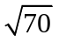的近似值的相对误差小于0.1，问查开方表时，要取几位有效数字.
3．利用四位数学用表求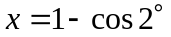的近似值，采用下面等式计算.
（1）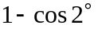
（2）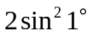
问哪一个结果较好？
4．求方程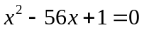的两个根，使它至少具有四位有效数字（已知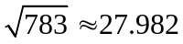）.
5．数列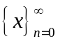满足递推公式
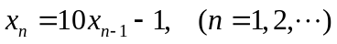
若取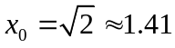（三位有效数字），问按上述递推公式，从x₀计算到x₁₀时误差有多大？这个计算过程稳定吗？
6．如果近似值的相对误差限小于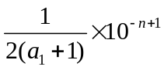，证明的这个数具有n位有效数字.

四、复习题答案
1．0.005
2．取3位有效数字
3．（1）有一位有效数字，（2）有二位有效数字，显然（2）式较好.

4．用解二次代数方程的两个求根公式，有
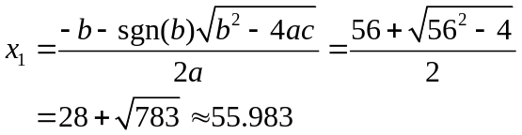
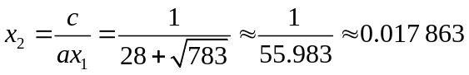
5．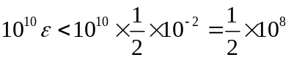.
显然，误差积累很大，按递推公式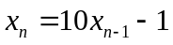，求x₁₀时，会把初始误差扩大10¹⁰倍，使计算精度受到严重影响，因此，这个计算过程不稳定.

